Segítő és fejlesztő lehetőségek az iskolakertben – blended képzés
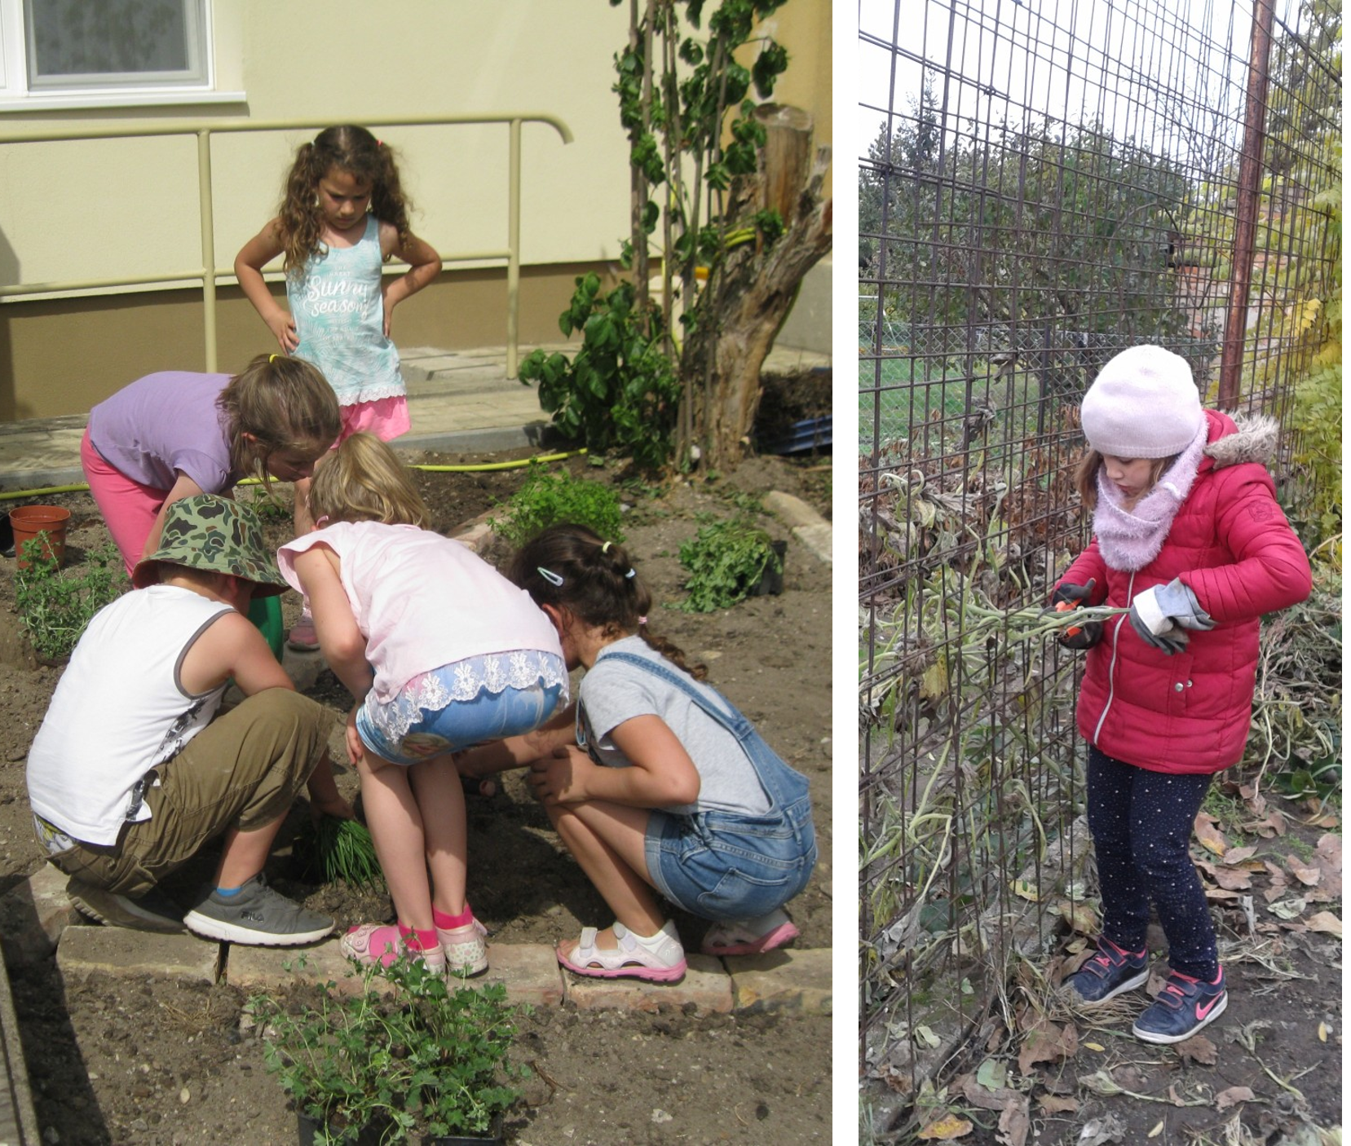
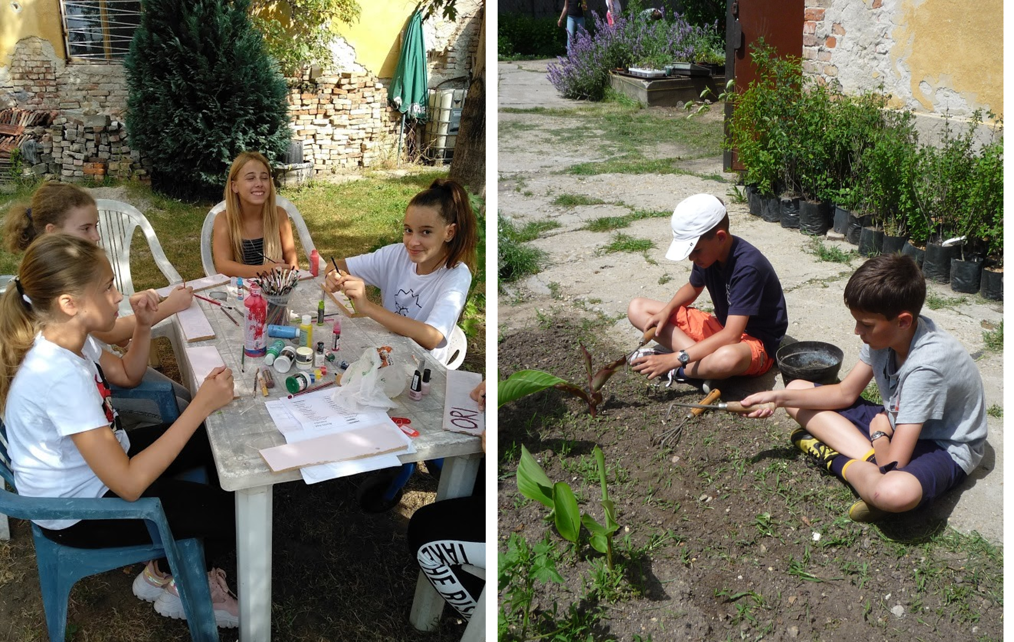
ONLINE RÉSZ - Egyéni feladatok

Van már egy saját élményű tapasztalásunk arról, miben is áll a kapcsolódás a kerthez.
Most egy gyerekre vagy gyerekcsoportra kezdünk el fókuszálni. Azt térképezzük fel, milyen az ő (ők) kapcsolódása (kapcsolódásuk).
Válassz ki egy gyereket vagy kisebb gyerekcsoportot, akit meg tudsz figyelni kívülállóként. Nem szükséges, hogy ez a csoport legyen a későbbiekben a támogatni kívánt célcsoport.
Készíts megfigyeléseket és jegyzeteket az alábbi szempontok figyelembevételével.

Mivel ez már munkafeladat, természetesen nem szükséges a kézírás
Nem kérjük beküldeni, feltölteni a képzés részeként. Mindenképpen szükségesnek tartjuk azonban azt, hogy legalább egy megfigyelési folyamatot mindenki elvégezzen és lejegyezzen a maga számára, mert ez segítség, kiindulási alap a kontakt rész után beküldendő 2. feladathoz.

MEGFIGYELÉS 2.
Gyermek / gyerekcsoport megfigyelése
KERTI FOGLALKOZÁS ELHELYEZKEDÉSE AZ INTÉZMÉNY KERETEIBEN
- Milyen tevékenység után érkezik a gyerek a kertbe?
- Hogyan, milyen módon jut el az előző tevékenységből a kerti tevékenységbe? Segíti ez az átvezetés a kertben történő foglalkozást vagy épp hátráltatja?
Megfigyelések a szabad tevékenységek során
- Mi az első, amit elsőként magától csinál?
- Milyen típusnak tűnik? Kívülálló? Érdeklődő? Tudatos?
- Milyen tereket preferál inkább? A bújósabbakat vagy a nyitott szabd területet?
- A napos vagy az árnyékos területrészeket használja inkább?
- Milyen tevékenységekbe kezd bele inkább és melyeket kerüli? A nehéz fizikai munkát? A finom, esztétikai munkálatokat? A megoldó feladatokat esetleg?
- Mennyire használja érzékszerveit a megismerési folyamatokban? - Csak megnézi? Meg is szagolja? Meg is érinti? Estetleg meg is kóstolja?
Megfigyelések az irányított tevékenységek során
- Szívesen használ eszközt vagy inkább testrészeivel (kézzel-lábbal) cselekszik?
- Kitartóan elmélyül egy-egy megfigyelésben, aktivitásban vagy inkább hamar megunja és keres egy másikat? Mennyi ideig tud egy dologra figyelni itt a kertben, ahol sok más egyéb inger éri?
- Most, az irányított idősávban milyen tevékenységeket preferál inkább és melyeket kerül? A nehéz fizikai munkát? A finom, esztétikai munkálatokat? A gondolkodtató, megoldó feladatokat esetleg?
- A kerti tevékenységek mentén hogyan kapcsolódik a társakkal?
- Más énjét mutatja, mint a csoportszobában / osztályteremben? Előnyösebb ez a kép vagy épp hátrányosabb?

